
СОЦІАЛЬНИЙ ЗАХИСТ

Реалізація соціальної політики у Калуській міській громаді (в межах компетенції)

В ході реалізації соціальної політики у 2024 році проводилися заходи, які фінансувалися за рахунок бюджету Калуської міської територіальної громади, обласного та державного бюджетів.

За рахунок коштів бюджету міської територіальної громади виконано заходів у 2024 році на загальну суму 36 537,8 тис. грн (згідно з Програмою соціального захисту на 2023-2025 роки – на 36 523,8 тис. грн та Програмою надання підтримки внутрішньо переміщеним особам на 2023 рік - на 14,0 тис. грн), що на 8 658,2 тис. грн більше, ніж у 2023 році – 27 879,6 тис. грн.

Зокрема:

Виплачено за рахунок коштів бюджету Калуської МТГ
- одноразову грошову допомогу на лікування 382 онкологічно хворих мешканців МТГ – 2881,0 тис. грн;
- одноразову грошову допомогу для вирішення матеріальних проблем 877 мешканцям – 2128,6 тис. грн;
- одноразову грошову допомогу 51 сім’ї загиблих на 5050,0 тис. грн, 10 сім’ям померлих на 500,0 тис. грн, 2 сім’ям захоплених в полон на 60,0 тис. грн та 55 сім’ям зниклих безвісти Захисників чи Захисниць України на 2750,0 тис. грн.
- одноразових грошових допомог 214 військовослужбовцям, які отримали поранення – 2384,0 тис. грн.
- одноразову грошову допомогу 55 сім’ям загиблих Захисників України для спорудження надгробку та 45 сім’ям на встановлення цифрових кодів на таких надгробках – 2783,8 тис. грн.
- одноразову грошову допомогу на лікування 156 дітей з інвалідністю – 204,5 тис. грн.
- одноразову грошову допомогу на встановлення опалення 17 мешканцям міста – 114,5 тис. грн.
- одноразову грошову допомогу на проведення капітального ремонту 1 особі з інвалідністю внаслідок війни – 32,7 тис. грн.
- одноразову грошову допомогу на лікування 23 дітей, хворих на цукровий діабет – 115,0 тис. грн.
- щомісячні додаткові виплати 5 ветеранам ОУН-УПА – 63,9 тис. грн.
- грошові компенсації 142 фізичним особам, що надають соціальні послуги на суму 3395,0 тис. грн.
- щомісячні виплати 101 сім’ї загиблих Захисників чи Захисниць України, сім’ям загиблих в Афганістані та сім'ям загиблих під час Революції Гідності – 2600,3 тис. грн.

Всього здійснено виплат одноразових (щомісячних) грошових допомог 2125 особам на суму 25063,3 тис. грн.

3.2. Відшкодування за пільговий проїзд на громадському транспорті, на оплату житлово-комунальних послуг, зв’язку

Відшкодовано за рахунок коштів бюджету Калуської міської територіальної громади:
- за пільговий проїзд на міських автобусних маршрутах – 6802,4 тис. грн.
- за зберігання автомобіля особи з інвалідністю – 6,4 тис. грн.
- за проїзд 2 особам, постраждалим від аварії на ЧАЕС – 2,9 тис. грн
- за пільги на оплату житлово-комунальних послуг 1117 жителям – 2845,5 тис. грн.
- за пільги на зв’язок за 3 пільговиків на 3,2 тис. грн.
- за транспортні послуги за перевезення Захисників України – 30,3 тис. грн.
- за транспортні послуги за перевезення ВПО – 14,0 тис. грн.
- заходи з питань сім’ї - 35,9 тис. грн.
- надано фінансову підтримку для здійснення статутної діяльності громадським організаціям ветеранів на суму – 78,0 тис. грн., з них:
- Відшкодовано за надання послуг сімейного відпочинку 415 учасникам бойових дій, членам їх сімей та членам сімей загиблих Захисників України на 1655,9 тис. грн.

Всього відшкодовано на 11474,5 тис. грн.

В підсумку, на виконання заходів соціального характеру з коштів бюджету Калуської міської територіальної громади профінансовано 36 537,8 тис. грн.
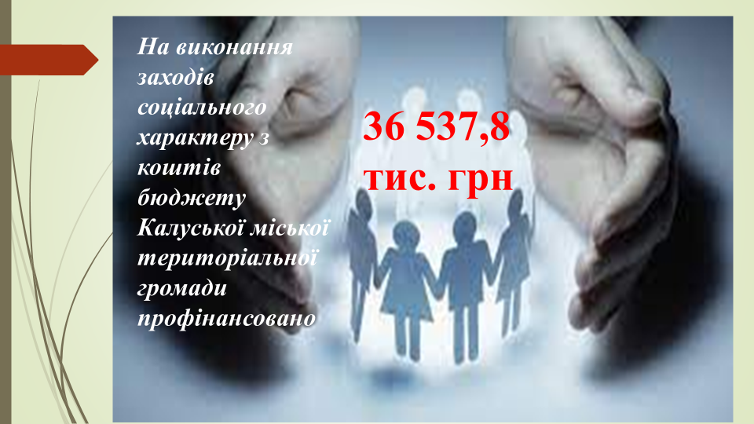

Виконання заходів у сфері соціального захисту за рахунок коштів обласного та державного бюджетів

За кошти обласного бюджету виконано заходів на 629,6 тис. грн, що на 84,0 тис. грн (2023 р. – 545,6 тис. грн) (виплати ветеранам ОУН-УПА, відшкодування пільг чорнобильцям тощо).
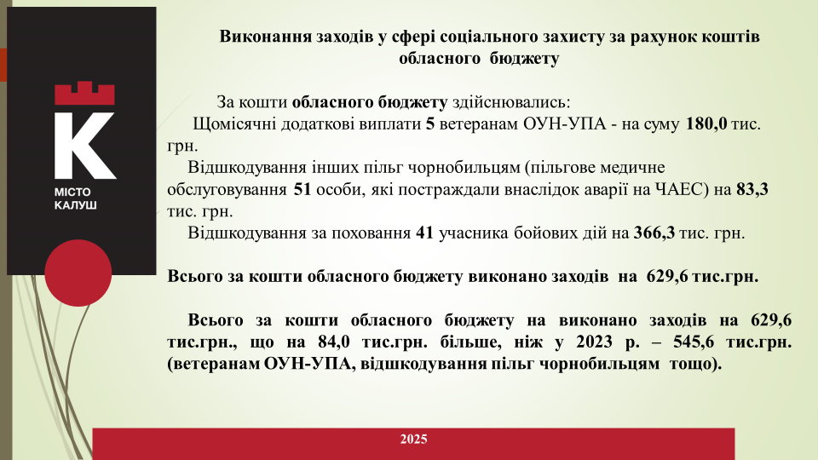
Щодо виконання делегованих державою повноважень – з початку року призначено та виплачено коштів за соціальними гарантіями 200 804,2 тис. грн, що на 22307,4 менше, ніж у 2023 році (223 111,6 тис. грн).
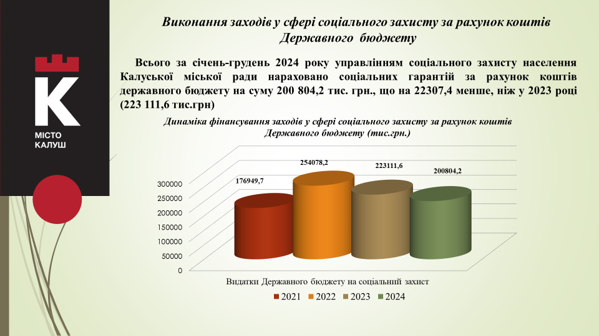
Всього з бюджетів усіх рівнів управлінням соціального захисту населення Калуської міської ради призначено, виплачено, відшкодовано соціальних гарантій жителям громади, установам та організаціям протягом 2024 року на загальну суму 237 971,6 тис. грн.

У 2024 році видатки на соціальний захист в бюджеті громади становили 68 031,7 тис. грн, в т. ч. на:
- Програму соціального захисту населення – 36 784,5 тис. грн,
- Програму підтримки внутрішньо переміщених осіб – 14,0 тис. грн.

Нинішні виклики переформатовують соціальну роботу з врахуванням ветеранської політики. З цією метою в управлінні соціального захисту населення утворено відділ соціального обслуговування пільгових категорій населення, сектору роботи з ветеранами війни, на працівників якого покладено функції забезпечення соціального захисту учасників війни, осіб з інвалідністю внаслідок війни, членів сімей загиблих, надання їм різноманітного спектру соціального забезпечення.
В складі сектору працює 2 осіб, які відповідають за комунікацію з ветеранами війни, сім’ями загиблих, померлих, зниклих безвісти, захоплених в полон, демобілізованих, поранених військовослужбовців. За 2024 рік один спеціаліст надав більш, як 200 консультацій.

Продовжував також свою діяльність і сектор роботи з внутрішньо переміщеними особами відділу соціальних допомог управління, на працівників яких покладено обов’язки, зокрема, щодо надання державних допомог ВПО, розрахунку компенсацій власникам житлових приміщень, які розмістили в себе внутрішньо переміщених осіб, поселення до Прихистків, які розташовані в нашій громаді та інше.
Також з 01.03.2024 року в управлінні розпочав свою роботу сектор у справах сім’ї та гендерної політики. Протягом року надійшло 1003 звернення шодо вчинення домашнього насильства. Були розроблені і затверджені Програми для кривдників та для постраждалих осіб.
Серед проблемних питань залишається питання встановлення статусу для сімей загиблих\померлих Захисників України. Проблема полягає в тому, що від часу загибелі проходить 3-4 місяці до видачі висновку ВЛК, який є підставою для встановлення статусу члена сім’ї загиблого та видачі відповідного посвідчення, а відтак і надання встановлених пільг.

